  
Fecha : 29/06/2021, Hora : 11:31:02 | Se inició correctamente la página de Visor 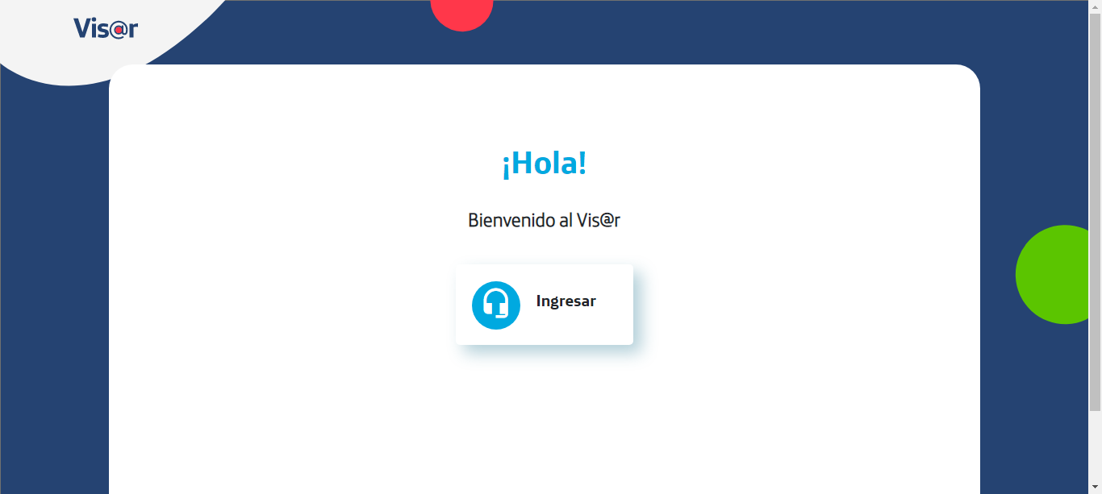  
Fecha : 29/06/2021, Hora : 11:31:03 | Hola Visor 